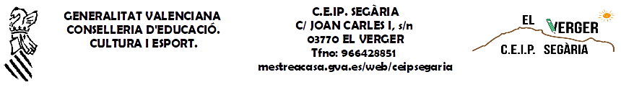

Sol·licitud de consentiment per a la recollida de dades

Registre d’Activitat de Tractament de dades (RAT)

En cas de CONFORMITAT, tornen aquest document signat abans del dimarts 4 de maig de 2021 a la tutora del seu fill/a.
En cas de NO CONFORMITAT, tornen aquest full indicant en un lateral que no estan conformes.

En/Na …………………………………….., amb DNI ………………..., pare, mare o tutor legal de ………………………., en el CEIP Segària de la localitat del Verger, amb data ……………..., manifeste:

- Que se m’ha informat per part dels responsables del centre educatiu CEIP Segària que:

a) Es realitzarà una activitat que requereix el consentiment explícit per a la recollida de dades i imatges denominada «PRESENTACIÓ D’UNA BONA PRÀCTICA EDUCATIVA DE L’AULA DE 2 PRI-B».

b) Que la finalitat de l’activitat o l’ús del tractament de les dades i imatges serà «la presentació d’una pràctica educativa realitzada en la classe del seu fill/a per part de la seua tutora al claustre de professors del CEIP Segària».

c) Que el responsable del tractament de les dades és el «CEIP Segària, amb adreça al carrer Juan Carlos I, s/n. El Verger. Correu electrònic: 03008873@gva.es)».

d) Els drets prevists en la normativa vigent en matèria de protecció de dades personals permeten sol·licitar l’accés a aquestes dades, la seua rectificació o supressió, limitar el tractament o oposar-s’hi per mitjà d’un escrit que acredite suficientment la identitat i que vaja dirigit al CEIP Segària, amb adreça al carrer Juan Carlos I, s/n. El Verger. Correu electrònic: 03008873@gva.es

e) Té la possibilitat de demanar una còpia del Registre d’activitats del tractament en la secretaria del centre si així ho desitja.

2. En relació amb la informació anterior, done el meu consentiment per a que el centre puga fer ús de la imatge i veu del meu fill/a per a: la presentació d’una pràctica educativa realitzada en la classe del seu fill/a per part de la seua tutora al claustre de professors del CEIP Segària abans de la finalització del curs 2020-2021.

3. En qualsevol moment es podrà retirar el consentiment anterior i sempre abans de la data de publicació i difusió del video (dilluns 24 de maig de 2021), mitjançant escrit que acredite suficientment la identitat i dirigit a l’adreça del centre: CEIP Segària, amb adreça al carrer Juan Carlos I, s/n. C.P. 03770. El Verger. Correu electrònic: 03008873@gva.es.

La suspensió del consentiment no tindrà caràcter retroactiu a actuacions explícitament consentides i realitzades amb anterioritat a la data de la seua recepció.

4. Així mateix se m’ha informat sobre la possibilitat de presentar una reclamació davant l’autoritat nacional de control competent en matèria de protecció de dades (Agència Espanyola de Protecció de Dades - AEPD), especialment quan no haja obtingut resposta satisfactòria en l’exercici dels drets. I que es pot contactar amb aquesta Agència a través del següent enllaç: www.aipd.es accedint a la pestanya «Canal del ciutadà».

I en prova de conformitat, signe el present document en el lloc i la data indicats en l’encapçalament.

Nom i cognoms: ………………………………

Signatura de pare, mare o tutor

El Verger, …….. d’ abril de 2021

